**Урок физики в 8 классе**

**Тема:** Последовательное соединение проводников.

**Цель урока:** изучение законов последовательного соединения проводников.

**Планируемые результаты:**

Личностные:

Способствовать формированию потребности к самовыражению и саморазвитию, позитивной моральной самооценки.

Формировать умение контролировать процесс и результат деятельности.

Метапредметные:

Организовывать учебное сотрудничество и совместную деятельность с учителем и сверстниками.

Создавать, применять и преобразовывать знаково-символические средства для решения задач.

Самостоятельно планировать пути достижения целей, осознано выбирать эффективные способы решения задач.

Предметные

Понимать смысл понятия последовательное соединение проводников.

Уметь описывать и объяснять законы последовательного соединения проводников, используя результаты предыдущих экспериментальных работ, закон Ома для участка цепи и формулу для расчёта сопротивления проводника.

Делать выводы на основе экспериментальных данных.

Использовать приобретенные знания в повседневной деятельности.

**Тип урока:** урок открытия нового материала.

Д/з: § 48, упр 22 (1)

**Ход урока**

1. **Орг.момент**

На каждом этапе идет самооценка путем фиксирования результата на полях рабочей тетради.

1. **Актуализация опорных знаний**
2. С какими величинами, характеризующими прохождение тока через проводник мы познакомились на прошлых уроках.
3. Как обозначают и какова единица измерения силы тока, напряжения, сопротивления.
4. Назовите формулу закона Ома для участка цепи.
5. 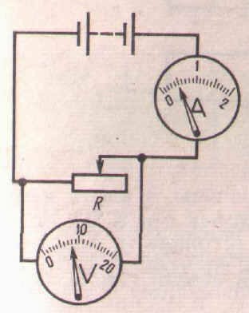Рассмотрим электрическую схему:

*– Укажите стрелками “путь” тока в реостате;*

*– Как изменится сопротивление в цепи, если сдвинуть ползунок реостата вправо? Почему?*

*– Как при этом изменятся показания амперметра?*

*– По показаниям приборов, условно изображённых на схеме, определите сопротивление части   реостата, включенного в электрическую цепь.*

***Самооценка***

1. **Постановка темы, учебной задачи.**

**Проблемная ситуация**

Вычислите:

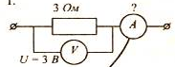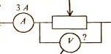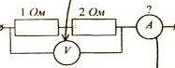

Каких знаний нам не хватает для определения силы тока в третьей схеме?

Ребята, как соединены резисторы на третьей схеме?

Сформулируйте тему урока.

Поставьте цели.

1. **Открытие новых знаний**

**Последовательное соединение** - это соединение, при котором конец одного проводника соединяется с началом другого.

**Законы последовательного соединения**.

Рассмотрим небольшой участок цепи. Введем обозначения:

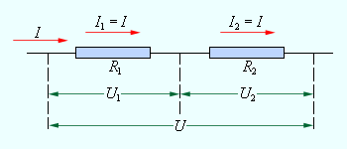

**Определим характеристики тока для последовательного соединения двух проводников:**

**Работа в группах (ТБ при работе с лаб.оборудованием):**

* **Измерение силы тока в разных участках цепи.**

**Класс делится на 3 группы.**

1 группа: собирает электрическую цепь и определяет *I1.*

2 группа: собирает электрическую цепь и определяет *I2.*

3 группа: собирает электрическую цепь и определяет *I.*

**Далее вывод.**

***I = I1= I2***

***Самооценка***

* **Измерение напряжения на каждом проводнике и на концах всего участка.**

1 группа: собирает электрическую цепь и определяет *U1.*

2 группа: собирает электрическую цепь и определяет *U2.*

3 группа: собирает электрическую цепь и определяет *U.*

**Далее вывод. *U = U1 + U2***

***Самооценка***

* **Групповая работа.**

**Работа по алгоритму:**

* Запишите формулу соотношения между напряжениями на концах каждого проводника и общим напряжением на концах всего участка *U = U1 + U2*.
* Выразите каждое напряжение через закон Ома.
* Так как *I = I1= I2,з*амените все силы тока на *I*.
* В правой части равенства вынесите за скобку множитель *I* и сократите на него.
* Вывод: *R = R1 + R2*

***Самооценка***

**Физминутка**

**Учитель называет составные части электрической цепи: если названо правильно учащиеся бегут на месте, если нет, то машут руками: гальванический элемент, ключ, термометр, резистор, часы, амперметр, провода, весы.**

1. **Первичное закрепление.**
2. **Применение последовательного соединения.**

* Электрический выключатель включается последовательно с тем прибором, который он должен включать и выключать: лампочкой, электромотором и т. д.
* Лампочки в елочной гирлянде включаются также последовательно.
* Проводники, рассчитанные на небольшие напряжения, соединяя последовательно можно включать в сети с большим напряжением.

1. **Недостатки последовательного соединения проводников:** При выходе из строя одного из элементов соединения отключаются и остальные.
2. **Вернёмся к проблемному участку цепи, с которым мы встретились в начале урока. Определите силу тока.**



***Самооценка***

1. **Работа в парах. (Слайд)**

Фиксируем ответы в тетради. Затем по окончании работы огласим результаты.

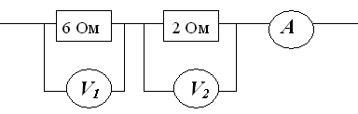

Каково общее сопротивление в цепи? R = 8 Ом;

Каково показание амперметра, если вольтметр, измеряющий напряжение на первом резисторе показывает 12 В? I = 2 А;

Каково показание вольтметра второго резистора? U2= 4В;

Каково общее напряжение в цепи? U = 16 В.

***Самооценка***

1. **Творческое задание.**

Составить задачи по схемам цепи и предложить решение:

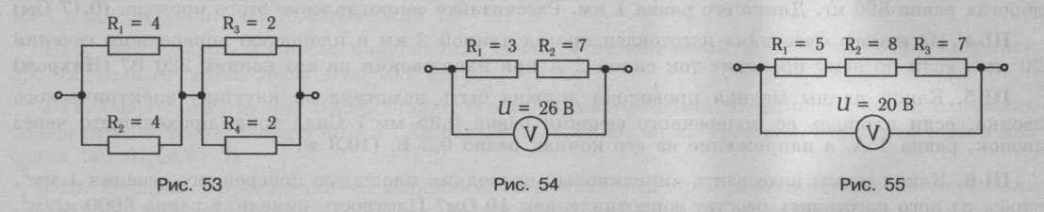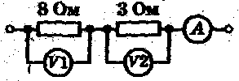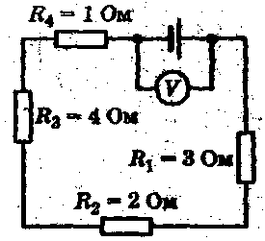

***Самооценка***

1. **Подведение итогов урока. (максимум 10 баллов). Оценивание**
2. **Домашнее задание.**
3. **Рефлексия. (Слайд)**